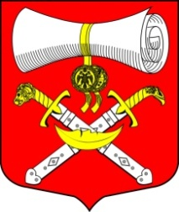
СОВЕТ ДЕПУТАТОВ
МУНИЦИПАЛЬНОГО ОБРАЗОВАНИЯ
ХВАЛОВСКОЕ СЕЛЬСКОЕ ПОСЕЛЕНИЕ
ВОЛХОВСКОГО МУНИЦИПАЛЬНОГО РАЙОНА
ЛЕНИНГРАДСКОЙ ОБЛАСТИ
ЧЕТВЕРТОГО СОЗЫВА
РЕШЕНИЕ
от 17 июня 2024 года № 32
О рассмотрении информационного письма Волховской городской прокуратуры № 7-31-2024г от 20.05.2024 о необходимости приведения муниципальных правовых актов в соответствие с законодательством
Рассмотрев информационного письма Волховской городской прокуратуры № 7-31-2024г от 20.05.2024 о необходимости приведения муниципальных правовых актов в соответствие с законодательством, Совет депутатов решил:
1.Принять к сведению информационного письма Волховской городской прокуратуры № 7-31-2024г от 20.05.2024 о необходимости приведения муниципальных правовых актов в соответствие с законодательством
2. Контроль за исполнением данного решения оставляю за собой

Глава муниципального образования
Хваловское сельское поселение Л.С.Романова

